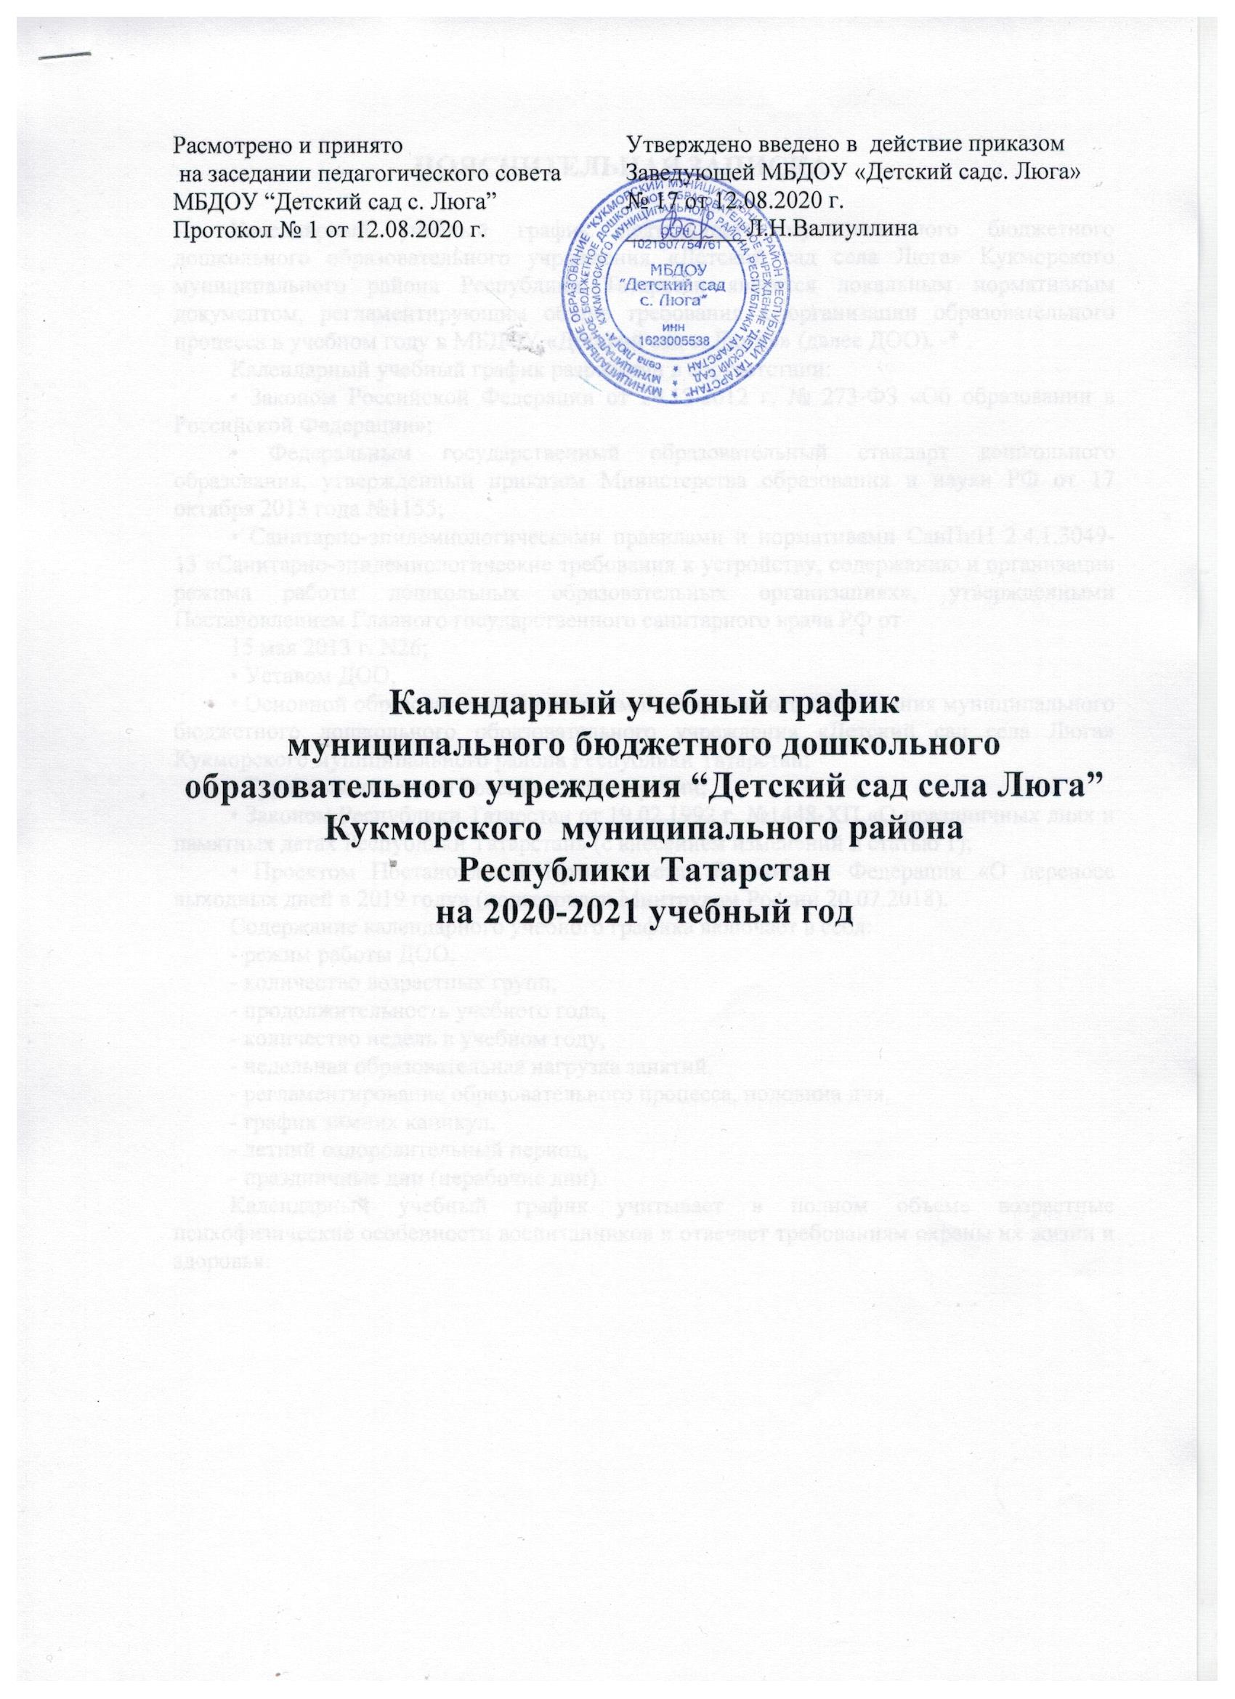

Содержание | Вторая подгруппа раннего возраста  (2-3 года) | Младшая  подгруппа  (3-4 года) | Средняя подгруппа  (4-5 лет) | Старшая  подгруппа  (5-6 лет) | Подготовительная  подгруппа  (6-7 лет)
Количество возрастных групп | Пять возрастных групп
Начало учебного года | 1 сентября | 1 сентября | 1 сентября | 1 сентября | 1 сентября
Режим работы ДОО | пятидневная рабочая неделя (выходные: суббота, воскресенье),  - время работы с 07.00 до 17.30 часов
График каникул | 26.12.2020- 10.01.20201 г.
Окончание учебного года | 31 мая | 31 мая | 31 мая | 31 мая | 31 мая
Продолжительность учебного года | 37 недели | 37 недели | 37 недели | 37 недели | 37 недели
1 полугодие | 17 | 17 | 17 | 17 | 17
II полугодие | 20 | 20 | 20 | 20 | 20
Продолжительность учебной недели | 5 дней | 5 дней | 5 дней | 5 дней | 5 дней
Недельная образовательная нагрузка,занятий | 10 | 10 | 10 | 14 | 15
Регламентирование образовательного процесса,половина дня | 1 половина дня, 2ая половина дня | 1 половина дня | 1 половина дня | 1 половина дня, 2ая половина дня | 1 половина дня,  свободное время
Сроки проведения мониторинга | 1.10.20 г.-09.10.20 г.  05.04.21 г-16.04.21 г.
Праздничные дни | 1-10 января – новогодние каникулы;  7 января – Рождество Христово;  23 февраля – День защитника Отечества;  8 марта – Международный женский день;  1 мая – Праздник весны и труда;  9 мая – День Победы;  14 июня- Ураза байрам;  12 июня – День России;  20 июля- Курбан-байрам.  30 августа – День Республики Татарстан;  4 ноября – День народного единства;  6 ноября – День Конституции Республики Татарстан,

ПОЯСНИТЕЛЬНАЯ ЗАПИСКА

Календарный учебный график деятельности муниципального бюджетного дошкольного образовательного учреждения «Детский сад села Люга» Кукморского муниципального района Республики Татарстан является локальным нормативным документом, регламентирующим общие требования к организации образовательного процесса в учебном году в МБДОУ «Детский сад с. Люга»» (далее ДОО). -* .
Календарный учебный график разработан в соответствии:
• Законом Российской Федерации от 29.12.2012 г. № 273-ФЗ «Об образовании в Российской Федерации»;
• Федеральным государственный образовательный стандарт дошкольного образования, утвержденный приказом Министерства образования и науки РФ от 17 октября 2013 года №1155;
• Санитарно-эпидемиологическими правилами и нормативами СанПиН 2.4.1.3049- 13 «Санитарно-эпидемиологические требования к устройству, содержанию и организации режима работы дошкольных образовательных организациях», утвержденными Постановлением Главного государственного санитарного врача РФ от
15 мая 2013 г. N26;
• Уставом ДОО;
• Основной образовательной программой дошкольного образования муниципального бюджетного дошкольного образовательного учреждения «Детский сад села Люга» Кукморского муниципального района Республики Татарстан;
• Трудовым кодексом Российской Федерации;
• Законом Республики Татарстан от 19.02.1992 г. №1448-ХП «О праздничных днях и памятных датах Республики Татарстан» (с внесением изменений в статью 1);
• Проектом Постановления Правительства Российской Федерации «О переносе выходных дней в 2019 году» (подготовлен Минтрудом России 20.07.2018).
Содержание календарного учебного графика включает в себя:
- режим работы ДОО,
- количество возрастных групп,
- продолжительность учебного года,
- количество недель в учебном году,
- недельная образовательная нагрузка занятий,
- регламентирование образовательного процесса, половина дня,
- график зимних каникул,
- летний оздоровительный период,
- праздничные дни (нерабочие дни).
Календарный учебный график учитывает в полном объеме возрастные психофизические особенности воспитанников и отвечает требованиям охраны их жизни и здоровья.

